Český jazyk a literatura 7. B 21. 10.
Dobrý den,
děkuji všem, kdo mi poslali úkoly z minulé hodiny mluvnice. Neuvědomila jsem si, že jsem vám zadala úkol, který už jsme společně dělali ve škole. Pokud se něco takového stane, neváhejte mi napsat, vyberu vám úkol jiný, přeci se o něj nechcete nechat ošidit
Také si pomalu zkontrolujte, jestli se doma na vašem počítači připojíte na Microsoft Teams, po prázdninách to asi bude aktuální, ale to vám ještě dám vědět.

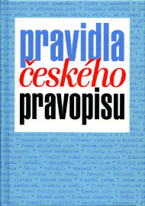
Dnešní hodinu se budete ještě věnovat pravopisu, proto připomínám, že pokud si nebudete jisti, můžete nahlédnout do Pravidel českého pravopisu nebo jejich online verze https://www.pravidla.cz. Hotové úkoly mi opět pošlete na adresu pokorna.sarka@post.cz, abych vám je mohla zkontrolovat.

1. Zopakujte si nejprve pravopis přídavných jmen
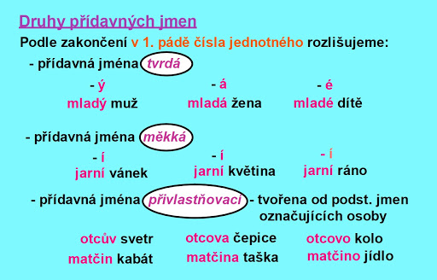

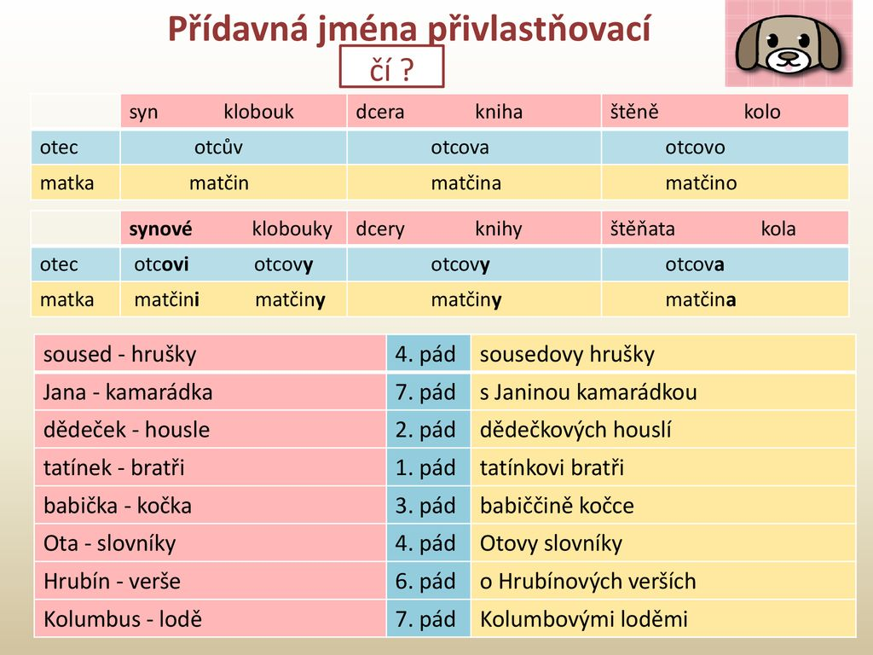

2. PS str. 48/8, 9a
UČ str. 104/2 napište do sešitu cvičení

